**Отчёт**

**ВВП Украины**

**Стационарность**

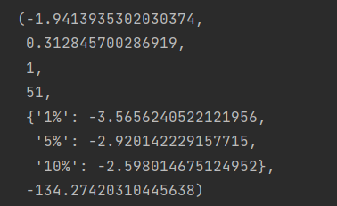

Нет оснований отвергнуть гиротезу о единичном корне.

**Смотрим на данные**

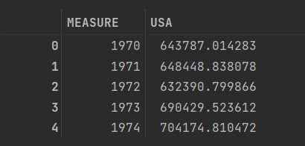

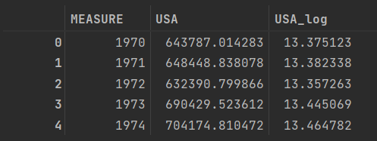

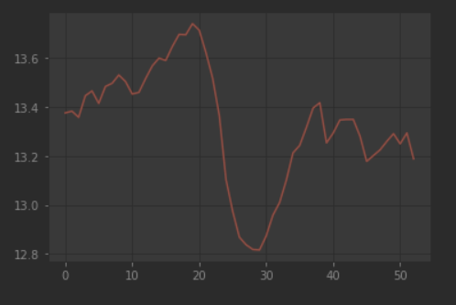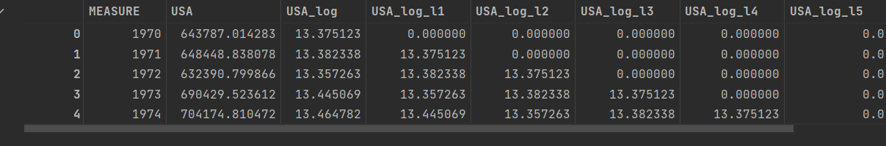

**Видим 3 значимых лага**

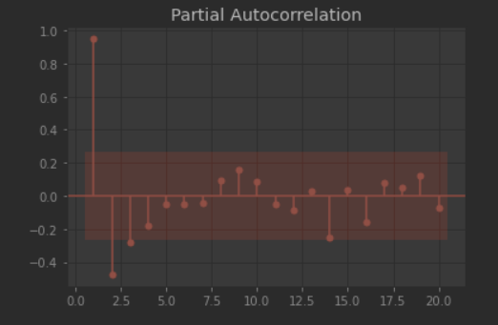

**Модель с 1 лагом**

**AR**

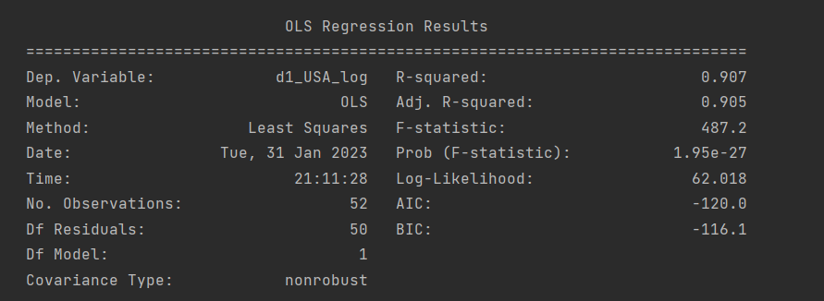



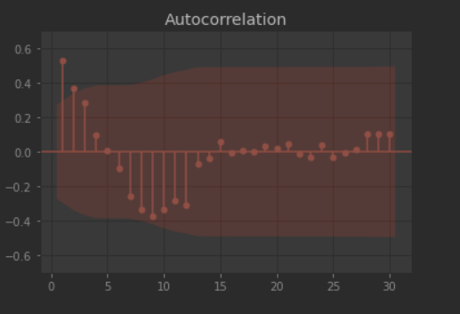



Отвергаем гипотезу о случайности остатков. Модель не смогла избавить нас от автокорреляции остатков.

**MA**

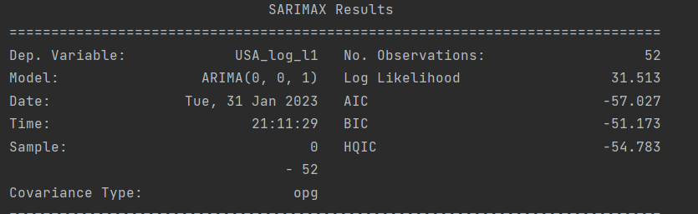



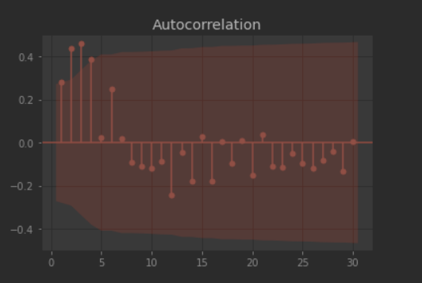

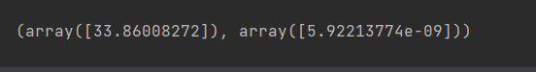

Отвергаем гипотезу о случайности остатков. Модель не смогла избавить нас от автокорреляции остатков.

**Модель с 3 лагами**

**AR**

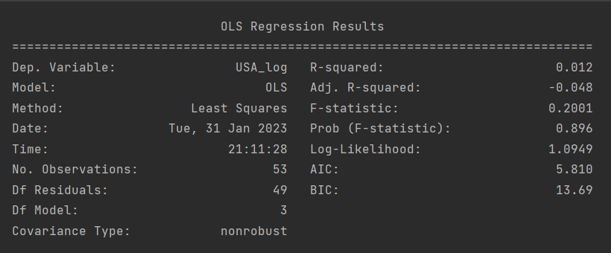

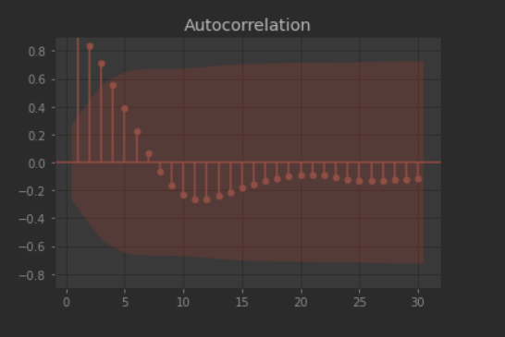



Модель работает некорректно

**MA**

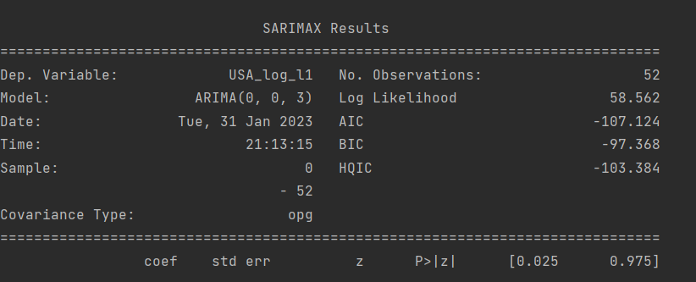

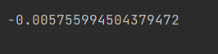

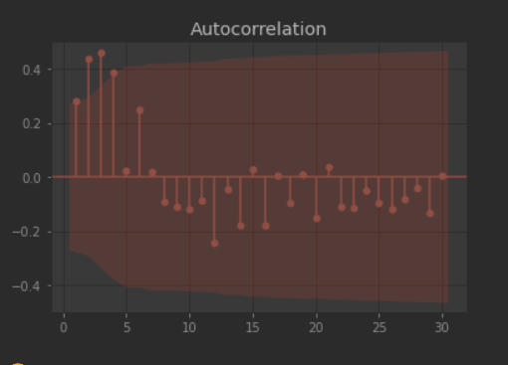



Отвергаем гипотезу о случайности остатков. Модель не смогла избавить нас от автокорреляции остатков.

**\*Модели с двумя лагами также отвергается**

**AUTOARIMA**

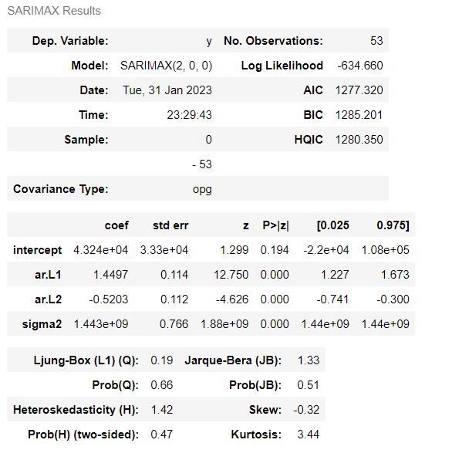

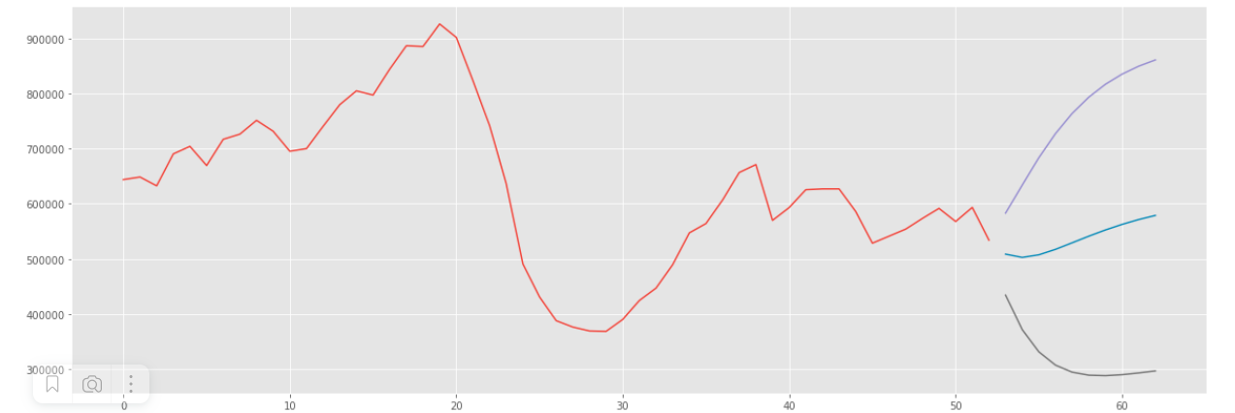 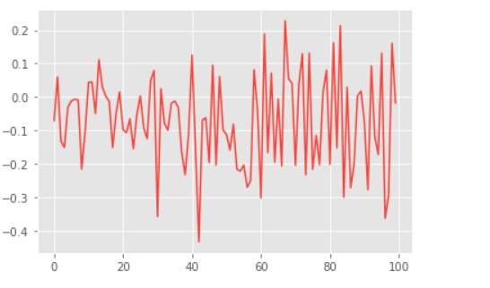

Также не даёт каких либо внятных результатов

**Популяция**

**Проверка на стационарность**

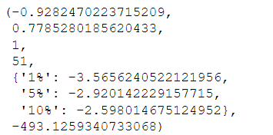

Нет оснований отвергнуть гиротезу о единичном корне.

**Смотрим на график**

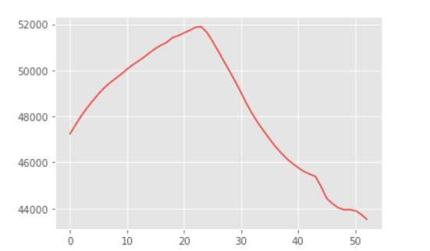

1 значимый лаг

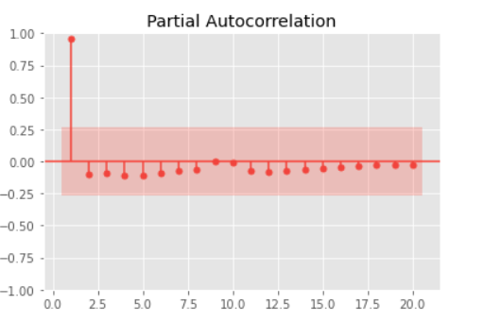

**AR MODEL**

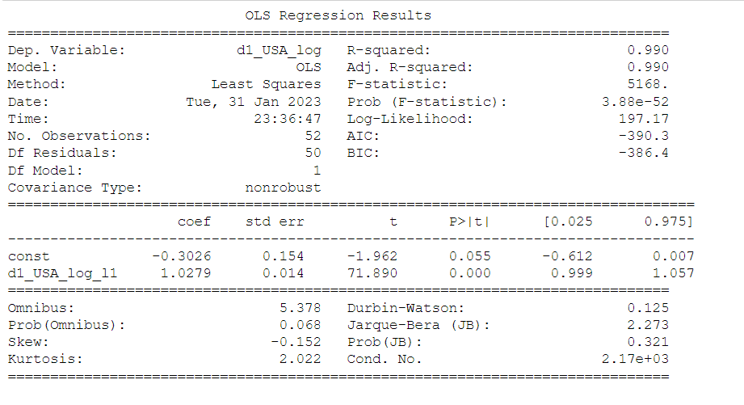

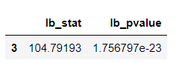

Снова отвергается

**МA**

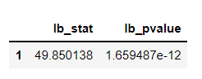

Также отвергается

**AUTO ARIMA**

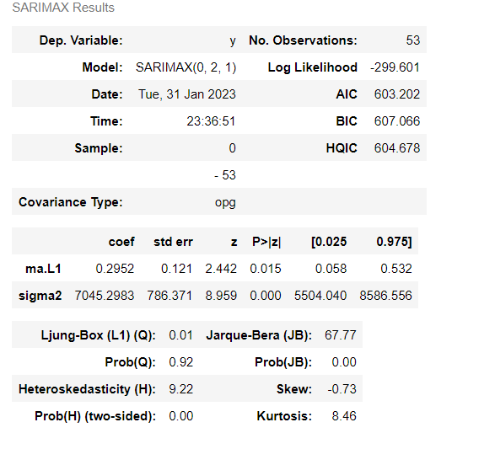 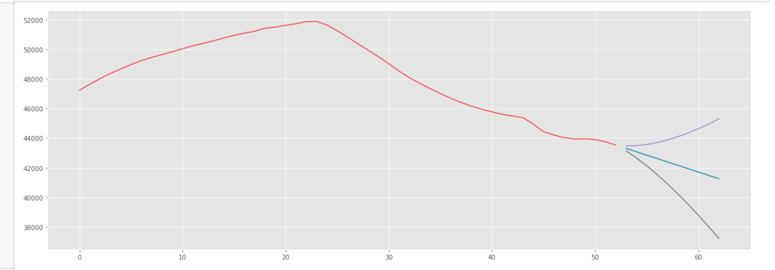 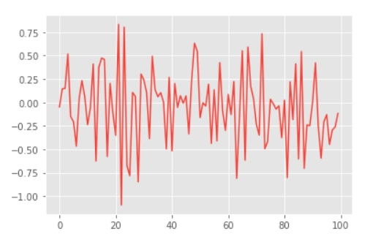

Тоже не даёт никаких внятных результатов